一、单项选择题(每题的备选项中,只有1个最符合题意)
1、下列观测方法中,适用于翼墙沉降观测的是()
A、交会法
B、视准线法
C、小角度法
D、水准观测法
正确笞案:D
2、某土石坝工程施工高程超过上游围堰顶高程,其相应的拦洪库容为0.8×108m3,该坝施工期临时度汛的洪水标准应为()年一遇
A、20~50
B、50~100
C、100~200
D、200~300
正确笞案:B
3、某溢洪道工程控制段建筑物级别为2级，,其闸门的合理使用年限应为()年
A、20
B、30
C、50
D、100
正确笞案:C
4、右图为挡土墙底板扬压为示意图,图中的Ps是指()
A、浮托力
B、静水压
C、动水压力
D、滲透压力
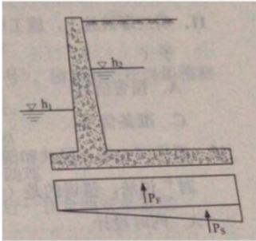
正确答案:D
5、右图所示的效能方式属于()
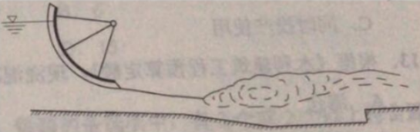A、底流消能
B、挑流消能
C、面流消能
D、消力戽消能
正确答案:A
6.某5级均质土石围堰,采用简化毕肖普法验算其边坡稳定时，按照《水利水电工程施工组织设计规范》(SL3032017)规定，其边坡的稳定安全系数应不小于()
A、1.05
B、1.15
C、1.20
D、1.30
正确答案:B
7、采用钻孔法检查高喷墙的防渗性能时,钻孔检查宜在相应部位高喷灌浆结束()后进行
A、7d
B、14d
C、28d
D、56d
正确答案:C
8、黏性土堤防填筑施工中,在新层铺料前,需对光面层进行刨毛处理的压实机具是()
A、羊足碾
B、光面碾
C、凸块碾
D、凸块振动碾
正确答案:B
9、根据《水利水电工程施工组织设计规范》(S303-2017),生产能力为75mm3/h的拌合系统规模为()
A、大型
B、中型
C、小(1)型
D、小(2)型
正确答案:B
10、在加工场加工钢筋接头时,一般应采用()
A、绑扎连接
B、气压焊连接
C、接触点焊连接
D、闪光对焊连接
正确答案:D
11.明挖爆破施工,施工单位发出"鸣10s"，停，鸣10s，停，鸣10s的音箱信号属于()
A、预告信号
B、起爆信号
C、准备信号
D、解除信号
正确笞案:B
12、根据《中华人民共和国水土保持法》,下列关于水土保持设施与主体工程“三同时”说法,错误的是()
A、同时设计
B、同时施工
C、同时投产使用
D、同时验收
正确笞案:D
13、根据《水利建筑工程预算定额》,现浇混凝土定额中不包括()
A、清仓
B、平仓振捣
C、铺水泥砂浆
D、模板制作
正确笞案:D
14、《水利部生产安全事故应急预案(试行)》(水安监【2016】443号)中应急管理工作原则不包括()
A、综合管制
B、预防为主
C、以人为本
D、专业指导
正确答案:A
15、根据《水利工程质量事故处理暂行规定》(水利部令第9号),以下事故应由省级以上水行政主管部门组织调查的是()
A、一般质量事故
B、较大质量事故
C、重大质量事故
D、特大质量事故
正确笞案:C
16、根据《水利工程施工转包违法分包等违法行为认定查处管理行办法》(水建管【2016】420号),“工程款支付凭证上载明的单位与施工合同中载明的承包单位不一致”的情形属于()
A、转包
B、违法分包
C、出借借用资质
D、其他违法行为
正确答案:C
17、根据《中华人民和国招标投标法施条列》(国务院令第613号),投标保证金最高不得超过()万元。
A、30
B、50
C、80
D、100
正确答案:C
18、根据《水利基本建设项目竣工财务决算编制规程》(SL192014),大型项目进行竣工决算时,未完工程投资和预留费用的比例不得超过()的3%
A、总概算
B、总估算
C、预算总价
D、合同总价
正确答案:A
19、根据《水利建设项目稽査办法》(水安监【2017】341号),稽査组应在现玚稽查结束后5个工作日内提交由()签署的稽查报告
A、稽查专家
B、稽査人员
C、稽査特派员
D、特派员助理
正确答案:C
20、水闸在首次安全鉴定后,以后应每隔()年进行一次全面安全鉴定
A、5
B、6
C、10
D、15
正确答案:C
二、多项选择题(共10题,每题2分)
21、下列材料用量对比关系中,属于混凝土配合比设计内容的是()
A、砂率
B、水砂比
C、水胶比
D、浆骨比
E、砂石化
正确答案:ACD
22、混凝土防渗墙的测穿法包括()
A、开挖检验
B、取芯试验
C、注水试验
D、光照试验
E、无损检验
正确笞案:BC
3、关于施工现场临时10kv变压器安装的说法中,正确的是()
A、变压器装于地面时,应有0.5m的高台
B、装于地面的变压器周围应装设栅栏
C、杆上变压器安装的高度应不低于10m
D、杆上变压器应挂有“止步、高压危险”的警示标志
E、变压器的引线应采用绝缘导线
正确答案:ADE
24、根据《水工程建设规划同意书制度管理办法(试行)》(水利部令第31号),协力工程不用办理规划同意书的有()
A、桥梁
B、堤防
C、水电站
D、码头
E、水库
正确答案:AD
25、根据《水利工程设计变更管理暂行办法》(水规计【2012】93号),下列设计变更中,属于一般设计变更的是()
A、河道治理范围变化
B、除险加固工程主要技术方案零
C、八泵站装机容量变化
D、堤防线路局部变化
E、金属结构附属设备变化
正确答案:CDE
26、根据《节水供水重大水利程建没质量监督巡查实施细则》,对勘察设计单位巡查的内容包括()
A、现场服务情况
B、现场质量控制情况
C、施工资料完整情况
D、工程实体质量情况
E、设计变更是否符合规定
正确答案:AE
27、根据《国务院关于在市场体系建设中监理公平竞争审査制度的意见》,下列行为属于排斥外地经营者参加本地投标活动的有()
A、限定个人只能购买本地企业的服务
B、在边界设置关卡,阻碍本地产品运出
C、不依法及时发布招标信息
D、直接拒绝外地经营者参加本地投标
E、限制外地经营者在本地设立分支机构
正确答案:CD
28、根据《水利基本建没项目竣工决算审计规程》(SL557-2012)，审计终结阶段要
进行的工作包括()
A、下达审计结论
B、征求意见
C、出具审计报告
D、整改落实
E、后续审计
正确答案:DE
29《水利水电工程施工安全防护设技术规范》(SL714-2015)中,载人提升机械应设置的安全装置包括()
A、超载保护装置
B、断绳保装置
C、防爆保护装置
D、限速保护装置
E、防雨保护装置
正确答案:ABD
30、根据《大中型水电工程建设风险管理规范》(GB/T50297-2013),水利水电工程建设风险类型包括()
A、质量事故风险
B、工期延误风险
C、人员伤亡风险
D、经济损失风险
E、社会影响风险
正确答案:BCDE
三、案例题
案例一
背景资料
某大(2)型水库枢纽工程由混凝土面板堆石坝、电站、溢流坝和节制闸等建筑物组成，节制闸共2孔，采用平板直升钢闸板，闸门尺寸为净宽15m，净高12m，闸门结构如图1所示。
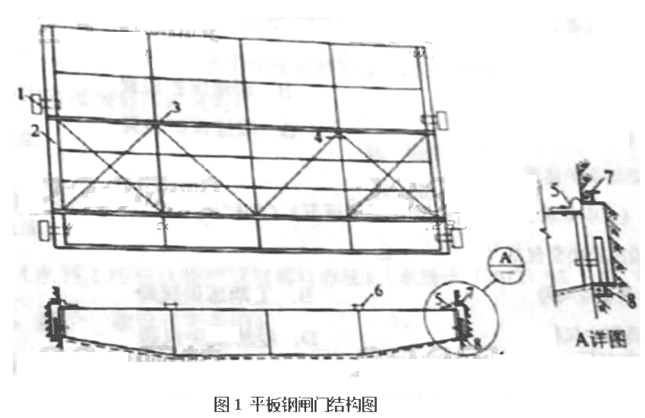
某水利工程施工单位承担该工程土建施工及金属结构，机电设备安装任务，闸门门槽采用流槽后浇二期混凝土的方法施工。闸门安装完毕后，施工单位及时进行了检查、验收和质量评定工作，其中平板钢闸门单元工程安装质量验收评
定表如表1所示：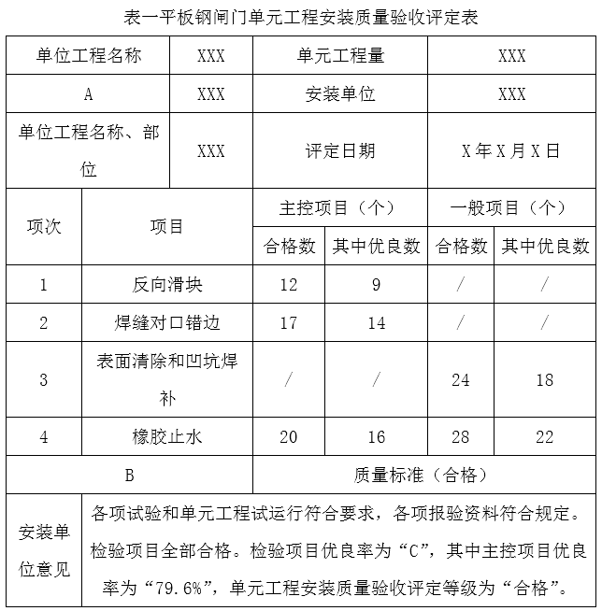

1.【题干】分别写出图1中代表主轨、橡胶止水和主轮的数字序号。
【答案】主轨8，橡胶止水5，主轮1
2.【题干】结合背景材料说明门槽二期混凝土应采用具有什么性能特点的混凝土;指出门槽二期混凝土在入仓、振捣时的注意事项。
【答案】（1）补偿收缩细石混凝土；
（2）门槽较高时，不要直接高处下料，可以分段安装和浇筑；
（3）细心振捣，不要振动已安装好的构件
3.【题干】根据《水闸施工范围》(SL27-2014)规定，闸门安装完毕后水闸蓄水前需做什么启闭试验?指出该实验目的和注意事项。
【答案】（1）无水状况下全行程启闭实验，有条件工作闸门动水后闭实验，事故闸门动水关闭实验‘
（2）门页启闭灵活无卡阻现象，闸门关闭严密，漏水量不超过允许值；
（3）必须在橡胶水封处浇水润滑，升降机构和行走机构应在行程内返回3次；

4.【题干】根据《水利水电工程单元工程施工质量验收评定标准-水工金属结构安装工程》(SL635-2012)要求，写出表1中所示ABC字母所代表的内容(计算结果以百分数表示，并保留一位小数)。
【答案】A 分部工程名称 B 试运行效果 C 79/101*100%=78.2%
5.【题干】根据《水利水电建设工程验收规程》(SL23-2008)规定，该水库在蓄水前应进行哪项阶段验收?该验收应由哪个单位主持?施工单位应以何种身份参与该验收?
【答案】(1)下闸蓄水验收
（2）竣工验收主持单位或其委托单位
（3）作为被验收单位参加
案例二
背景资料
某承包人根据《水利水电工程标准施工招标文件》(2009版)与发包人签订某引调水工程引水渠标段施工合同，合同约定：1)合同工期465天，2015年10月1日开工;2)签约合同价位5800万元;3)履行保证金兼具工程质量保证金功能，施工进度付款中不再预留质量保证金;4)工程预付款为签约合同价的10%，开工前分两次支付，工程预付款的扣回与还清按R=A(C-F1S)/(F2-F1)S计算，其中F1=20%;F2=90%。合同签订后发生如下事件：
事件一：项目部要求编制了该工程的施工进度计划如图2所示，监理人批准后，工程如期开工：
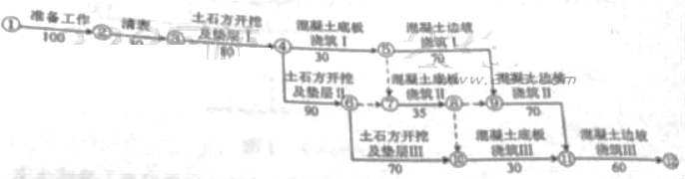
事件二：承包人完成施工控制网测量后，按监理人指示开展了抽样复测：
1)发现因发包人提供的某基准线不准确，造成与此相关的数据均超过允许误差标准，为此监理人指示承包人对发包人提供的基准点、基准线进行复测，并重新进行了施工控制网的测量，产生费用共计3万元，增加工作时间5天;
2)由于测量人员操作不当造成施工控制网数据异常，承包人进行了测量修整，修正费用0.5万元，增加工作时间2天。
针对上述两种情况，承包人提出了延长工期和补偿费用的索赔要求;
事件三：“土石开挖及垫层Ⅲ”施工中遇到地质勘探未查明的软弱底层，承包人及时通知监理人。监理人会同参建方进行现场调查后，把该事件界定为不利物质条件要求承包人采取合理措施施工，承包人按要求完成地基处理，导致“土石方开挖及垫Ⅲ”工作时间延长了20天，增加费用8.5万元，承包人据此提出了延长工期20天和增加费用8.5万元的要求。
事件四：截止2016年10月，承包人累计完成合同金额4820万元，2016年11月份监理人审核批准的合同金额为442万元。
1.【题干】指出事件一施工进度计划图的关键线路(用节点编号表示)：“土石方开挖及垫Ⅲ”工作的总时差。
【答案】（1）1-2-3-4-6-7-8-9-11-12
（2）5天
2.【题干】事件二，承包人应获得的索赔有哪些?简要说明理由。
【答案】（1）发包人提供的基准线不准确，造成的费用3万，工期5天；
（2）发包人应对其提供的基准点，基准线及水准点资料的真实性，完整性负责；

3.【题干】事件三中，监理人收到承包人提出延长工期和增加费用的要求后，监理人按照什么处理程序办理?承包人的要求是否合理?简要说明理由。
【答案】（1）按照变更约定程序处理
（2）费用要求合理，因为“土石方开挖及垫层Ⅲ”总时差TF=5天，索赔工期为20-5=15天；
4.【题干】计算2016年11月份的工程预付款扣回金额，承包人实得金额(单位：万元)保留2位小数。
【答案】（1）57.14万元，截止10月预付款扣回：522.86万元，11月：4820+442=5262>5800*90%,
故预付款的扣回：5800*10%-522.86=57.14万元
（2）384.86万元
案例三
背景资料
某调水枢纽工程主要由泵站和节制闸组成，其中泵站设计流量为120m³/s，安装7台机组(含备用1台)，总装机容量11900kW，年调水量7.6×10³m³，节制闸共5孔，单孔净宽8m，非汛期节制闸关闭挡水，汛期节制闸开敞泄洪，最大泄洪流量750m³/s，该枢纽工程在施工过程中发生如下事件：
事件一：为加强枢纽工程施工安全生产管理，施工单位在现场设立安全生产管理机构，配备了专职安全生产管理人员，专职安全生产管理人员对该项目的安全生产管理工作全面负责事件;
事件二：基坑开挖前，施工单位编制了施工组织设计，部分内容如下：
1)施工用电从附近系统电源接入，现场设临时变压器一台;
2)基坑开挖采用管井降水，开挖边坡坡比1：2，最大升挖深度9.5m;
3)泵站墩墙及上部厂房采用现浇混凝土施工，混凝土模板支撑最大搭设高度15m，落地式钢管脚手架搭设高度50m;
4)闸门、启闭机及机电设备采用常规起重机械进行安装，最大单件吊装重量150kN;
事件三：泵站下部结构施工时正值汛期，某天围堰游发生管涌，由于抢险不及时，导致围堰决口基坑进水，部分钢筋和钢构件受水浸泡后锈蚀。该事故经处理虽然不影响工程正常使用，但对工程使用寿命有一定影响，事故处理费用70万元，延误工期40天。
问题：
1.【题干】根据《水利水电工程等级划分洪水标准》(SL225-2017)说明枢纽工程等别、工程规模和主要建筑物级别。
【答案】Ⅱ等，大（2）型，2级
2.【题干】指出并改正事件一中的不妥之处，专职安全生产管理人员的主要职责有哪些?
【答案】（1）不妥之处：专职安全生产管理人员对该项目的安全生产管理工作全面；
（2）1）对现场的安全生产监督检查；2）发现生产安全事故隐患，应当及时向项目负责人和安全生产管理机构报告；3）对于违章指挥，违章操作的，应当立即制止
3.【题干】根据《水利水电工程施工安全管理导则》(S721-2015)，说明事件二施工组织中，哪些单项工程需要组织专家对专项施工方案进行审查论证。
【答案】深基坑开挖与降水工程，模板工程及支撑体系，脚手架工程
4.【题干】根据《水利工程质量事故处理暂定规定》(水利部第9号)，说明水利工程质量事故分为哪几类?事件三中质量事故属于哪一类?该事故由哪些单位或者部门组织调查组进行调查?调查结果报哪个单位或部门核备?
【答案】（1）一般质量事故，较大质量事故，重大 质量事故，特大质量事故；
（2）较大质量事故
（3）项目主管部门
（4）省级水行政主管部门
案例四
背景资料
某水力枢纽由混凝土重力坝、引水隧洞和电站厂房等建筑物组成，最大坝高123m，水库总库容2×103m3，电站装机容量240MW，混凝土重力坝剖面图见图四。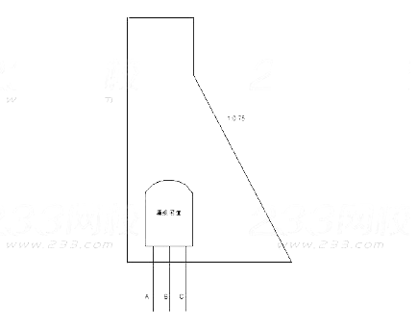
图四混凝土重力坝剖面图
本工程在施工中发生如下事件：
事件一：施工单位根据《水工建筑物水泥灌浆施工技术规范》(DL/T5148-2014)和设计图纸编制了帷幕灌浆施工方案，计划三排帷幕孔按顺序ABC依次进行灌浆施工;
事件二：施工单位根据《水利水电工程施工组织设计规范》(SL303-2017)，先按高峰月浇筑强度初步确定了混凝土生产系统规模，同时又按平层浇筑法计算公式Q≥KSD/(t1-t2)复核了混凝土生产系统的小时生产能力;
事件三：施工单位根据《水工混凝土施工规范》(SL67-2014)，对大坝混凝土采取了温控措施，首先对原材料和配合比进行了优化，降低混凝土水化热温升，其次对混凝土拌合、运输和浇筑等过程中采取多种措施，降低混凝土的浇筑温度;
事件四：施工单位在某一坝段基础C20混凝土浇筑过程中，共抽取混凝土试样35组进行抗压强度试验，实验结果统计：(1)有3组试样抗压强度为设计强度的80%;(2)试样混凝土的强度保证率为78%。施工单位按《水利水电工程施工质量检验与评定规程》(SL176-2007)对混凝土强度进行评定，评定结果为不合格，并对现场相应部位结构物的混凝土强度进行了检测;
事件五：本工程各建筑物全部完工并经一段时间试运行后，项目法人组织勘察、设计、监理、施工等有关单位的代表开展竣工验收自查工作，召开自查工作会议，自查完成后，项目法人向工程主管部门提交了竣工验收申请报告，竣工验收部门提出：本工程质量监督部门未对工程质量等级进行核定，不得验收。
问题：
1.【题干】改正事件一中三排帷幕灌浆施工顺序，简述帷幕灌浆施工工艺流程。
【答案】（1）CAB
(2)钻孔-裂隙冲洗-压水实验-灌浆-质量检查；
2.【题干】指出事件二中计算公式中的含义。
【答案】K-小时不均匀系数，；S-最大混凝土款的浇筑面积（平方米）；D-最大混凝土块的浇筑分层厚度（米）；t1-混凝土初凝时间（h）；t2混凝土出机后到浇筑入仓时间（h）
3.【题干】说明事件三中“混凝土浇筑温度”这一规范术语的含义，指出在混凝土拌合、运输过程中降低混凝土浇筑温度的具体措施。
【答案】（1）混弄土平仓振捣后，覆盖混凝土前，距离混凝土表面5-10cm深处的混凝土温度；
（2）采用加冰或加冰水拌合等降温措施，对骨料进行预冷
（3）采用混凝土运输及等待卸料时间，运输工具具备隔热遮阳措施，加快混凝土覆盖，缩短混凝土暴露时间；
4.【题干】说明时间四中混凝强度评定为不合格的理由，指出对结构物混凝土强度进行检测的方法有哪些?
【答案】（1）试块组数大于30组时，任何一组试件的抗压强度不得低于设计值的85%，强度保证率不低于80%
（2）钻芯取样，无损检测，原型检测等
5.【题干】除事件五中列出的参加会议的单位外，还有哪些单位代表应参加自查工作和列席自查工作会议?竣工验收部门的要求是否妥当?请说明理由。
【答案】（1）主要设备供应商，运行管理单位应参加；
（2）质量和安全监督机构应列席
（3）妥当，因为工程竣工验收前，质量监督机构应对工程质量结论进行核备，未经质量核备，不得报验，主管部门不得进行验收。
案例五
背景资料
某大型引调水工程施工投标最高限价8亿元，主要内容包括水闸、渠道及管理设施等，招标文件按照《水利水电标准施工招标文件》(2009版)编制，建设管理过程中发生如下事件：
事件一：招标文件有关投标保证金如下：
条款1：投标保金可以银行保函方式提交，以现金或支票方式提交的，必须从其基本账户转出;
条款2：投标保证金开标前3天向招标人提交;
条款3：联合投标时，投标保证金必须由牵头人提交;
条款4：投标保证金有效期从递交投标文件开始，延续到投标有效期满后30天止;
条款5：签订合同5个工作日内，招标人向未中标的投标人退还投标保证金和利息，中标人的投标保证金和利息在扣除招标代理费后退还;
事件二：某投标人编制的投标文件中，柴油预算价格计算样表见表5。
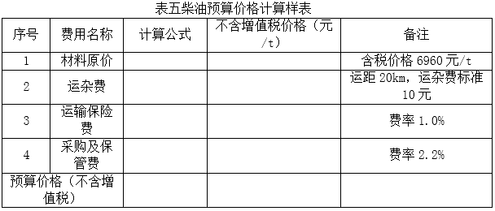
事件三：中标公示期间，第二中标人投诉第一中标候选人项目经理有在建项目(担任项目经理)，经核查该项目已经竣工验收，但在当地建设行政主管部门监管平台中未销号;
事件四：招标阶段，初设批复的管理设施无法确定准确价格，发包人以暂列金额600万方式在工程量清单中明标列出，并说明若总承包单位未中标，该部分适合分包管理。合同实施期间，发包人对管理设施公开招标，总承包单位彩玉投标，但未中标，随后发包人与中标人就管理设施签订合同。
事件五：承包人已按发包人要求提交履约保证金，合同支付条款中，工程质量保证金的相关规定如下：
条款1：工程建设期间，每月在工程进度支付中按3%比例预留，总额不超过工程价款结算总额的3%;
条款2：工程质量保修期，以现金、支票、汇票方式预留工程质量保证金的，预留总额为工程价款阶段总额的5%，以银行保函方式预留工程质量保证金的，预留总额为工程价款结算总额的3%;
条款3：工程质量保证金担保期限从通过工程竣工验收之日起计算;
条款4：工程质量保修期限内，由于承包人原因造成的缺陷，处理费用超过工程质量保证金数额的，发包人还可以索赔;
条款5：工程质量保修期满时，发包人将在30个工作日内将工程质量保证金及利息退回给承包人。
问题：
1.【题干】指出并改正事件一中不合理的投标保证金条款。
【答案】不妥之处：条款2投标保证金开标前3天向招标人提交，因为投标人在递交投标文件的同时，按照招标文件的要求递交投标保证金；
不妥之处：条款4投标保证金有效期从递交投标文件开始，延续到投标有效期满后30天止，因为投标保证金与投标有效期一致
不妥之处：条款5签订合同5个工作日内，招标人向未中标的投标人退还投标保证金和利息，中标人的投标保证金和利息在扣除招标代理费后退还，因为签订合同5日内，招标人应向中标人及未中标人退还投标保证金及同期存款利息。
2.【题干】根据事件二在答题卡上绘制并完善柴油预算价格计算表。
【答案】材料原价：含税价格/（1+增值税率）=6000.00元/t：运杂费:运距*运杂费标准=200.00元/t；运输保验费：材料原价*运输保险费率=60.00元/t；采购及保管费：（材料原价+运杂费）*采购及保管费率=136.40元/t；预算价格：材料原价+运杂费+运输保险费+采购及保管费=6396.4元/t
3.【题干】事件三中，第二中标候选人的投诉程度是否妥当?调查结论是否影响向中标结果，并分别说明理由。
【答案】（1）投诉程序不妥当，因为对中标结构有疑问的应当先提出异议，未按规定时间提出异议，不得提出投诉
（2）调查结果不影响中标结果，因为工程已竣工验收，只需要相关部门出具相应证明即可。
4.【题干】指出事件四中发包人做法的不妥之处，并说明理由。
【答案】不妥之处：发包人以暂列金额600万元方式在工程量清单中明标列出，因为发包人应当以暂估价的形式列出
不妥之处：发包人与中标人就管理设施签订合同，因为应由总承包与中标人牵动合同；
5.【题干】根据《建设工程质量保证金管理办法》(建质【2017】138号)和《水利水电工程标准施工招标文件》(2009版)，事件五中质量保证条款中不合理的条款有哪些?
【答案】条款1工程建设期间，每月在工程进度支付中按3%比例预留；条款2以现金，支票汇票方式预留工程质量保证金的，预留总额为工程价款阶段总额的5%；条款3工程质量保证金期限从通过工程竣工验收之日起计算；条款5：工程质量保修期满时，发包人将在30个工作日内将工程质量保证金及利息退回给承包人。

